В целях формирования инициативы и самостоятельности в феврале месяце детьми старшей разновозрастной группы было проведено шесть мастер-классов:
01.02 - Ксюша П. « Косичка из пластилина»;
02.02 - Рамиль Р. «Рысь из пластилина»;
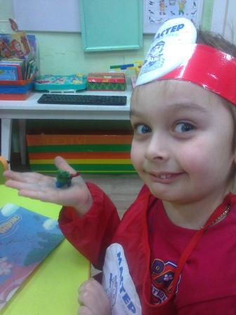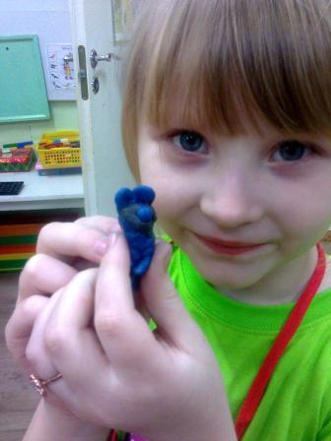
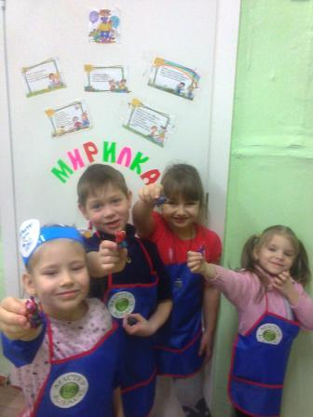
05.02 - Вика Ш. «Котик из сердечка» (аппликация);

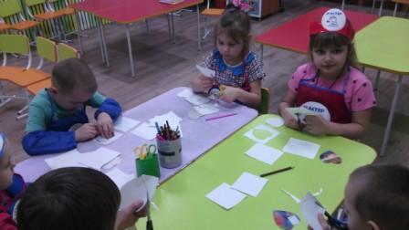
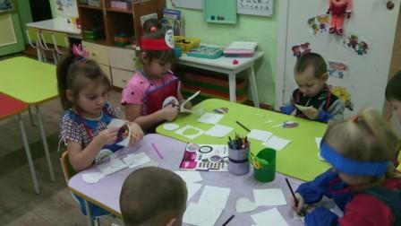

06.02 - Ваня З. « Бусы для мамы» (конструирование – скрепки);
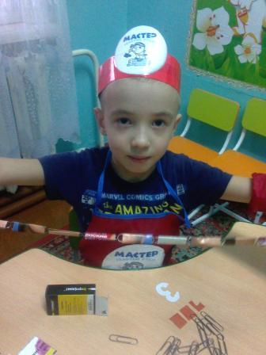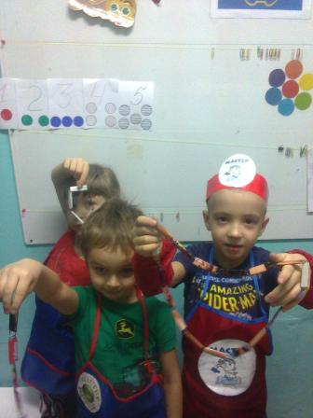

07.02 - РамильР. «Ромашка из ватных дисков и палочек» (конструирование);
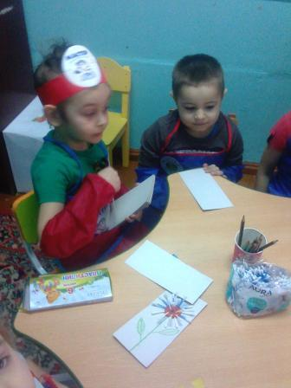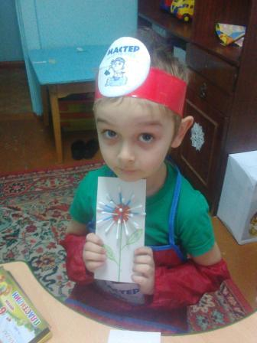
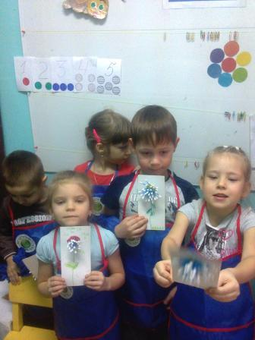

16.02 - Оля К. «Цветочек для мамы» ( конструирование из бумаги).

Воспитатель группы старшего дошкольного возраста Прутовых Н.П.

